Газовый генератор резервного электроснабжения

с воздушным охлаждением в контейнере.

Модель REG HG10-230S (10,0 кВт)
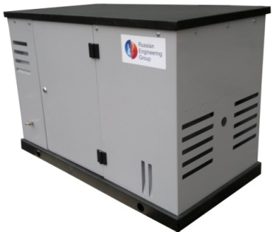

- оригинальный двигатель HONDA GX690;
- шумозащитный всепогодный миниконтейнер (новая разработка);
- защита от атмосферных и температурных воздействий;
- синхронный генератор (MeccAlte – Италия);
- электрический старт;
- выбор топлива – метан/пропан-бутан/биогаз;
- уникальная система смесеобразования;
- температурный режим эксплуатации от -30 до +40 градусов;
- возможность оборудования комплектом автозапуска (АВР);
- надежный запуск и работа при низком давлении газовой магистрали;
- датчик уровня масла с автоматической остановкой двигателя;
- электростанция с низким уровнем шума для использования в загородных домах, стройплощадках и других объектах в качестве резервного источника питания.
Спецификация
Генератор | REG HG10-230S
МЕТАН. Номинальная мощность/Максимальная мощность | 8,5/9,5кВт
ПРОПАН. Номинальная мощность/Максимальная мощность | 9,5/10,0кВт
Коэффициент мощности (cosф) | 1,0
Частота тока | 50 Гц
Номинальное выходное напряжение | 220 В
Фаза | 1
Сила тока | 36 А
Автоматический регулятор напряжения | есть
Защита от перегрузки | есть
Вес | 250 кг
Габаритные размеры, мм | 1240х680х960
Двигатель
Модель | GX630 (Honda)
Объем двигателя | 630 см3
Количество цилиндров | 2
Мощность двигателя кВт | 15,4
Частота вращения | 3000 об./мин.
Объем масляной системы | 1,9 л.
Потребление топлива при максимальной нагрузке | 0,35 кг/кВт.ч. (пропан) / 0,40 м3/кВт.ч. (метан)
Уровень шума | 66 дБ

